网站 微信小程序

随着微信小程序的广泛应用，越来越多的企业和个人开始关注如何在搜索引擎中提高小程序的排名。小程序SEO成为了吸引用户和提升品牌形象的关键因素。在这篇文章中，我们将为您介绍如何符合SEO标准，确保文章包含合适的关键词密度，从而提高您的微信小程序在搜索引擎中的排名。

一、小程序标题的重要性和正确设置

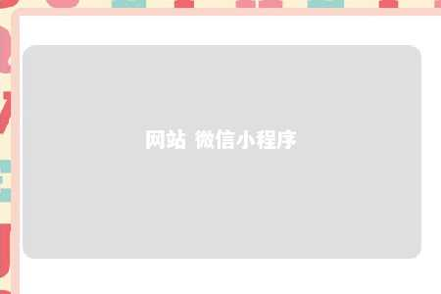

小程序标题是小程序SEO排名中最重要的部分。标题应简洁明了，突出小程序的主要功能和特点，同时包含关键词。建议标题长度不超过30个字符，并尽量将关键词放在标题的前半部分，以提高搜索引擎的曝光率。

二、小程序简介的优化

小程序简介是介绍您的应用的首要信息，对于提升用户点击率和品牌形象具有重要意义。在简介中，应使用关键字的语法编辑，合理布置关键词，提高搜索引擎的戏份。同时，简介中还应包含公司名称、品牌信息和联系方式，以便用户了解更多信息。

三、小程序标签的使用

标签是小程序SEO中重要的优化对象之一，相当于网页中的Keywords标签。制定一组适当的标签，可以使您的小程序在应用库中更容易被搜到。建议使用5-6个标签，选取应考虑小程序的类型、功能和优势。

四、小程序正文的优化

正文内容是小程序SEO的重点，应与标题、简介和标签保持一致。在编写正文时，注意关键词密度、分布均匀性以及内容质量。合理安排内部链接和外部链接，提高用户体验和搜索引擎权重。定期更新正文内容，以保持小程序的新鲜度和吸引力。

五、提高用户体验

用户体验是影响小程序排名的重要因素之一。优化小程序的加载速度、界面设计和交互体验，可以提高用户体验，从而提升排名。同时，鼓励用户进行评价和分享，增加小程序的活跃度。

六、合理利用外部资源

与其他小程序、网站或博客进行合作，可以提高小程序的曝光度。在合作伙伴的网站或博客中添加指向您小程序的链接，有助于提高搜索引擎权重。同时，通过社交媒体、朋友圈等渠道宣传您的小程序，吸引更多用户访问。

要提高微信小程序在搜索引擎中的排名，需要从多个方面进行SEO优化。合理设置标题、简介、标签和正文内容，提高用户体验，以及利用外部资源，都可以帮助您的小程序在竞争激烈的市场中脱颖而出。遵循SEO标准，确保文章包含合适的关键词密度，您的微信小程序定能在搜索引擎中获得更好的排名。

文章地址：<https://www.yyzq.team/post/353206.html>